Карточка №1

1. Подтягивание в висе лёжа

1.-и.п. наклон вперёд, руками держась за голень

2-.в упоре лежа, руками держась за шею первого, подтянуться;

15р-3 балла,

12р-2 балла,

10р-1 балл.

Упражнение на расслабление:

И.п. – стоя. Поднять руки вверх, расслабить кисти, расслабить и опустить руки вниз вдоль туловища, при расслаблении слегка наклонить туловище вперед, покачать расслабленными руками.

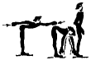

**2. Одновременное сгибание и разгибание в обоюдном упоре**

10р-3 балла,

8р-2 балла,

6р-1 балл.

Упражнение на расслабление:

Встряхивание рук с помощью партнера стоя

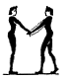

3. Упражнение на пресс

1-в стойке, одна нога чуть впереди,2- зацепившись ногами за талию первого, выполняет опускание и поднимание туловища:

15р-3 балла,

12р-2 балла,

10р-1 балл.

Упражнение на расслабление:

В основной стойке поднять руки вверх, встряхивая почувствовать тяжесть, уронить вниз, наклониться вперед, продолжая встряхивать и, наконец, опуститься в упор присев до полного расслабления рук и плечевого пояса.

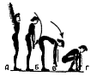

Карточка №2

**1.Приседание с партнёром на плечах**

15 р-3 балла,

12р-2 балла,

10р-1 балл.

Упражнение на расслабление:

В висе на верхней опоре встряхивая ноги и спину, прочувствовать расслабление мышц тела, то же в легком раскачивании.

upr_275

2. Жим руками лёжа на спине

10 р-3 балла,

8р-2 балла,

6р-1 балл.

Упражнение на расслабление:

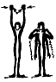Стоя с поднятыми вверх руками усиленно напрягайте мышцы рук, сжимая кулаки, затем уменьшите степень напряжения, чтобы ясно ощутить тяжесть удерживаемых рук и расслабляя полностью "уроните" их под влиянием их тяжести к плечам и вниз.

3. Сгибание-разгибание прямых ног в тазобедренных суставах

И.П. - лежа на спине, прямые ноги вперёд, руки вдоль туловища, партнер грудью или животом опирается на подошвы ступней партнёра: сгибание-разгибание прямых ног в тазобедренных суставах.

20 р-3 балла,

15р-2 балла,

12р-1 балл.

Упражнение на расслабление:

Встряхивания прямых ног в положении лежа на спине с упором о стенку.

upr_265

Карточка №3

1. Упражнение на пресс сидя на спине партнёра

И.П. - сидя руки за головой на спине партнёра, стоящего в упоре на коленях, ступнями «захватить» его руки изнутри: разгибание-сгибание туловища.

15 р-3 балла,

12р-2 балла,

10р-1 балл.

Упражнение на расслабление:

В висе на верхней опоре встряхивая ноги и спину, прочувствовать расслабление мышц тела, то же в легком раскачивании.

upr_275

**2**.**Жим ногами, преодолевая вес партнера**

И.П. - лежа на спине: жим ногами, преодолевая вес партнера.

12 р-3 балла,

10р-2 балла,

8р-1 балл.

Упражнение на расслабление:

Встряхивания согнутых ног в положении лежа на спине.

upr_264

**3.Тяга спиной**

И.П. - стоя в наклоне вперед, ноги полусогнуты в широкой стойке, захватить выпрямленными руками «под мышки» партнёра, лежащего между ног лицом вниз: тяга спиной, преодолевая вес партнера.

10 р-3 балла,

8р-2 балла,

6р-1 балл.

Упражнение на расслабление:

Упругие покачивания нижним партнером верхнего до ощущения им полного расслабления.

upr_271

Станция №1

Подтягивание в висе лёжа

[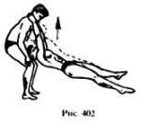](http://free-press.ru/images/stories/statyi/zdorovie/ris-402.JPG)

Станция №2

**Одновременное сгибание и разгибание рук в обоюдном упоре**

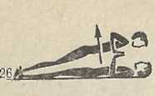

Станция №3

Упражнение на пресс

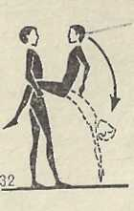

Станция №1

**Приседание с партнёром**

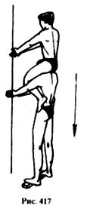

Станция №2

Жим руками лёжа на спине

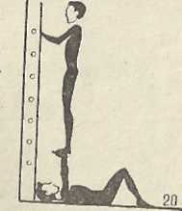

Станция №3

Сгибание-разгибание прямых ног в тазобедренных суставах

[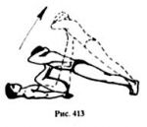](http://free-press.ru/images/stories/statyi/zdorovie/ris-413.JPG)

Станция №1

Упражнение на пресс сидя на спине партнёра

[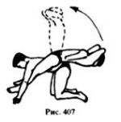](http://free-press.ru/images/stories/statyi/zdorovie/ris-407.JPG)

Станция №2

**Жим ногами**

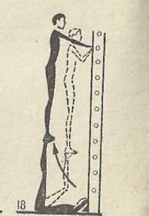

**Станция №3**

**Тяга спиной**

